Дети любят своих родителей, какими бы они ни были. И лишь в редких случаях дети сами просят о помощи, даже когда их жизни и здоровью угрожает опасность.
Как правило, факт насилия становится очевидным, когда покалеченные или подвергшиеся насилию ребятишки попадают в больницу. Бывают случаи выявления жестокого обращения с детьми, когда те сами совершают правонарушения и попадают в руки правоохранительных или социальных служб.
Работа по раннему выявлению семейного неблагополучия и отклоняющегося поведения жизненно необходима, так как в случае непринятия мер, в том числе профилактического характера, происходят трагедии.
Очень часто проявление жестокости к детям и даже совершение тяжких преступлений теми, кто должен всемерно заботиться о них, происходит при безразличии окружающих.
Жестокое обращение с детьми в России действующим законодательством рассматривается как одна из форм злоупотребления родительскими правами. В связи с этим действия родителей или лиц, их заменяющих, угрожающие физическому или психическому здоровью ребенка или его жизни, влекут за собой вмешательство в жизнедеятельность семьи извне.

Куда обращаться?

Не будьте равнодушными к страданиям детей! В случае обнаружения фактов жестокого обращении с несовершеннолетними звоните:

- Прокуратура г. Березники, Адрес:
г. Березники, ул. Пятилетки, 37.
Телефон: 8 (3424) 26-30-15

- Отдел МВД России по Березниковскому городскому округу,
Адрес: г. Березники,
ул. Пятилетки, 13.
Телефон: 8 (3424) 26-25-51

- Следственный отдел Следственного управления Следственного комитета РФ по Пермскому краю по г. Березники,
Адрес: г. Березники,
ул. Пятилетки, 37.
Телефон: 8 (3424) 26-62-55

Прокуратура города Березники
Пермского края
РАЗЪЯСНЯЕТ:
Жестокое обращение
с детьми.
Не проходите мимо!

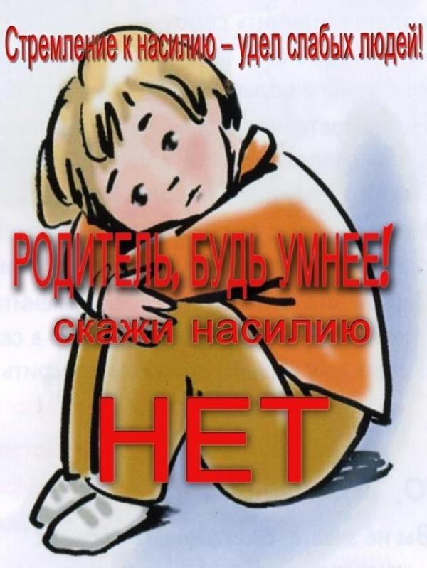

город Березники
2019 год

Орган опеки и попечительства должен в течение трех дней провести обследование условий жизни ребенка для проверки полученной информации. При установлении факта нарушения прав ребенка орган принимает меры по защите нарушенных прав, а в случае необходимости решает вопрос об отобрании ребенка, предъявлении иска о лишении или ограничении родителей в их правах.

Действующее Российское законодательство предусматривает различные виды ответственности родителей за неисполнение своих обязанностей по воспитанию детей: уголовную (ст. 156 Уголовного Кодекса РФ), гражданско-правовую (ч. 2 ст. 91 Жилищного Кодекса РФ), административно-правовую (ст. 5.35 Кодекса Российской Федерации об административных правонарушениях), семейно-правовую (ст. 69, 73 Семейного Кодекса РФ).

Не будьте равнодушными к страданиям детей!
В случае обнаружения фактов жестокого обращения с несовершеннолетними звоните в полицию, сообщайте в органы опеки и комиссии по делам несовершеннолетних, в социальные учреждения и на телефоны «доверия» этих служб, указанные, как правило, на сайтах указанных органов.

В случае бездействия контролирующих органов – обращайтесь в прокуратуру по месту жительства ребенка, находящегося в опасности.

Важнейшее значение для защиты детей от жестокого обращения имеет своевременное выявление детей, ставших жертвами насилия или пренебрежения со стороны взрослых.

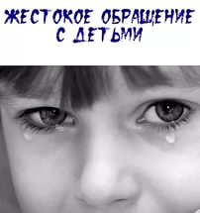

Статья 122 Семейного кодекса Российской Федерации указывает, что администрация образовательных, лечебных, социозащитных учреждений, а также граждане, которым стало известно о детях, родители которых уклоняются от исполнения своих обязанностей, злоупотребляют родительскими правами или жестоко обращаются со своими детьми, обязаны сообщить об этом в органы опеки и попечительства по месту фактического нахождения детей.

